VINKKEJÄ KOULUPÄIVÄN LIIKUNNALLISTAMISEEN JA TOIMINNALLISEEN OPPIMISEEN

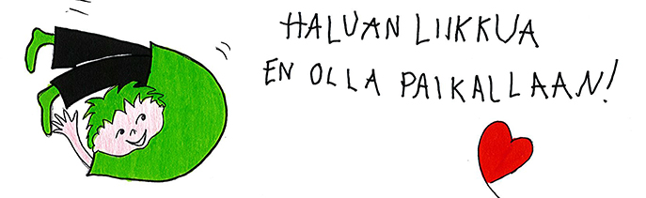

Emmi Nummelin
Liikkuva Koulu –Aktivaattori

Sisällysluettelo

JOHDANTO 2
1. VÄLITUNTILIIKUNTA 4
1.1 ERILAISIA IDEOITA JA TOTEUTTAMISTAPOJA VÄLITUNTILIIKUNNALLE ALAKOULUUN: 4
1.2 ERILAISIA IDEOITA JA TOTEUTTAMISTAPOJA VÄLITUNTILIIKUNNALLE YLÄKOULUUN: 8
2. VÄLITUNTIVÄLINEET JA KOULU YMPÄRISTÖNÄ 9
3. PROJEKTIT, KAMPANJAT JA TAPAHTUMAT 13
4. TAUKOLIIKUNTA 14
5. LINKKI- JA KIRJAVINKIT LIIKUNTAAN JA TOIMINNALLISEEN OPPIMISEEN 21
Lähteitä: 24

JOHDANTO

Koulun yksittäiset liikuntatunnit eivät millään riitä siihen, että oppilaat liikkuisivat suositusten mukaan. On siis kiinnitettävä huomiota kokonaisuuteen eli koulun toimintakulttuuriin. Kun lisäämme liikettä oppitunneilla ja välitunneilla, hyötyvät siitä kaikki, sekä oppilaat että opettajat.

Myös uusi opetussuunnitelma kannustaa monipuolisiin oppimisympäristöihin ja toiminnalliseen opetukseen. Liikkeen lisääminen koulupäivään voi toimia myös konkreettisena työkaluna monien opetussuunnitelmaan kirjattujen tavoitteiden saavuttamisessa.

Liikunnalla on tutkitusti monia positiivisia vaikutuksia oppimiseen ja opiskeluun, esimerkiksi keskittymiskyky paranee pienen liikuntahetken jälkeen. On siis tieteellinen fakta, että fyysinen aktiivisuus edesauttaa kognitiivista suorituskykyä! (Syväoja ym. 2012.) eli ei muuta kuin liikkeelle!

Tähän työhön on koottu konkreettisia vinkkejä koulupäivän liikunnallistamiseen. Vinkkejä löytyy oppituntien tauotukseen, välituntitoimintaan ja –välineisiin sekä erilaisiin tapahtumiin ja projekteihin. Lisäksi olen koonnut listan hyödyllisistä nettisivuista, joista löytyy lisää vinkkejä mm. toiminnalliseen oppimiseen. Sinulla on opettajana erityisen tärkeä tehtävä: muuttaa toimintatapojasi liikkuvampaan suuntaan, jotta tärkeä liikunta lisääntyisi koulupäivän aikana.

Mietipä näitä:

Fyysisesti aktiivinen liikuntatunti
(=50 min liikuntaa kerran viikossa)
vs.
fyysisesti aktiivinen toimintakulttuuri koulussa
(??h liikuntaa)…

Elämässä on kaksi perusvalintaa:
Hyväksyä olosuhteet sellaisina kuin ne ovat
- tai hyväksyä vastuu niiden muuttamisesta.
-Denis Waitley-

VÄLITUNTILIIKUNTA

Tutkimusten mukaan lapset ovat selkeästi aktiivisempia välitunneilla, jos heille tarjotaan mahdollisuuksia liikkumiseen, kuitenkin autonomia säilyttäen (Latonen & Pajunoja 2012). Sen vuoksi opettajan on hyvä tarjota erilaisia ideoita ja mahdollisuuksia oppilaille, mutta itse toiminta tulisi kuitenkin olla heistä itsestään lähtevää.
Tähän kappaleeseen on koottu erilaisia keinoja koulun välituntien aktivoimiseen. Käytännössä opettaja pystyy vaikuttamaan fyysisen aktiivisuuden lisäämisen välitunneille muillakin tavoilla kuin liikkumisideoita ja -leikkejä kehittelemällä.

1.1 ERILAISIA IDEOITA JA TOTEUTTAMISTAPOJA VÄLITUNTILIIKUNNALLE ALAKOULUUN:

VÄLKKÄRIT
Välkkäritoiminnan perusajatus on se, että koulun vanhimmat oppilaat toimivat välitunneilla pelien ja leikkien käynnistäjinä sekä ohjaajina. Välkkäriohjaajat ovat välituntitoiminnan pääroolissa sekä suunnittelussa että toteutuksessa. Sekä ala- että yläkouluille on suunnattu omia välkkärikoulutuksia Valon, Nuoren Suomen ja liikunnan aluejärjestöjen toteuttamana. Tästä lisätietoa seuraavassa osoitteessa: http://www.sport.fi/koulu/aktiivisempi-koulupaiva/valitunti-liikuttaa/valkkarit.
Välkkäritoiminta on vapautettu, joten siihen voivat kouluttaa myös ilman Valoa. Ota yhteys Emmiin, jos haluatte välkkärikoulutuksen koulullenne maksutta!

IDEAHYRRÄ
Välkkärit tai opettaja keksivät hyrrän viereen kerran kuussa tai lukukausittain vaihtuvia leikkejä. Leikkilistaa tai –kortteja säilytetään
hyrrän vieressä. Oppilas pyöräyttää hyrrää, katsoo mihin sektoriin viisari osuu ja lähtee liikkumaan näin saamansa vihjeen mukaisesti. Hyrrän rakentaminen onnistuu varmasti niillä perustarvikkeilla, joita löytynee jokaisesta teknisen työn luokasta: vaneria pohjalevyksi ja pala lautaa hyrrän viisariksi. Kiinnitys onnistuu yksinkertaisimmillaan naulalla.

KÄVELEVÄ TAI JUOKSEVA VÄLITUNTI
Yksikään oppilas ei saa pysähtyä koko välitunnin aikana. Onnistuuko teidän koulussanne?

TOIMINNALLINEN LAUTAPELI
Oppilaat itse keksivät tehtävät ja pelin säännöt ja koristelevat pelilaudan. Peliä pelataan noppaa heittämällä ja nappulaa siirtämällä. Tehtävät voivat olla esim. punnerra viisi kertaa, hypi yhdellä jalalla pöydän ympäri yms. Oppilaat keksivät itse parhaimmat tehtäväideat, mutta opettaja voi olla toki tukena! Välissä voi olla myös tietokilpailukysymyksiä, kompatehtäviä jne.

VÄLITUNTIMARATON
Oppilaat kiertävät sovittua reittiä välituntien aikana. Jokaisesta kierretystä kierroksesta oppilas saa itselleen merkinnän passiin välituntivalvojalta tai välkkäreiltä. Kun kierroksia on kasassa 42 tai 42 km edestä, oppilas on suorittanut välituntimaratonin. Kampanjalle kannattaa sopia jokin aikajakso (esim. kuukausi). Talvella sama voidaan toteuttaa hiihtäen.

ENNÄTYSPEIJAISET
Koko koulu lähtee välitunnilla yhdessä kävelemään ja juoksemaan merkittyä reittiä (n. 400-500 m) välitunnin ajan. Kun kaikkien osallistuneiden kierrokset lasketaan yhteen, saadaan koko koulun tulos selville. Sama tapahtuma uusitaan muutaman kerran lukuvuodessa. Saavutettu kierrosmäärä laitetaan ilmoitustaululle näkyviin.

”NYT LIIKUTAAN NÄIN”
Kukin luokka vuorollaan päättää, miten koko koulu, henkilökunta mukaan lukien, liikkuu yhdessä sovittujen välituntien aikana. Päiviä voidaan ripotella tasaisesti eri puolille lukuvuotta. Voi toteuttaa myös luokkakohtaisesti niin, että jokainen luokan oppilas saa vuorollaan ideoida oman luokkansa liikkumistavan yhden välitunnin tai koulupäivän ajaksi.

METSÄVÄLITUNNIT
Metsävälitunnilla leikitään opettajan valvonnassa koulun lähimetsässä. Metsävälitunteja voi olla esimerkiksi kerran viikossa.

VÄLITUNTILIIKUNTAKORTTI
Välituntiliikuntakorttiin merkitään välitunnin aikainen liikkuminen. Luokalla voi olla myös yhteinen välituntiliikuntakortti, jonka täytyttyä luokka palkitaan.

VÄLITUNTIJOKERI
Koulun tontin nurkkiin laitetaan 7 rastia. Oppilas leimaa rastit haluamassaan järjestyksessä. Seuraavana päivänä arvotaan oikea rata ja voittaja palkitaan. Vastuuoppilaat antavat uusia rastilippuja leimattuja vastaan.

VÄLITUNTIDISKO TAI PÄIVÄTANSSIT
Musiikki pauhaamaan keskusradiosta, ja välituntijamit käyntiin. Päivätansseja voi tanssia välitunnilla myös koulun liikuntasalissa tai aulassa. Oppilaat suunnittelevat itse päivätanssien ohjelman. Tanssit voivat vaihdella letkajenkasta break danceen tai zumbaan ja tangosta hip hoppiin. Oppilaat voivat pyytää opettajilta apua päivätanssien ohjaamiseen.

VALOKUVAKILPAILU
Jokainen luokka ottaa koulun piha-alueelta kuvan, jossa tarkoituksena on näkyä liikettä ja iloinen mieli. Voittajaluokka saa palkinnon. Kuvat kehystetään näkyville.

KÄYTÄVÄPELIT
Oppilaat voivat kehitellä käytäväpelejä, joita pelaavat koulun käytävillä välituntisin. Esimerkiksi footbag ja tanssipelit soveltuu hyvin käytäväpeleihin.

HARRASTEMESSUT
Oppilaat toteuttavat välitunneilla liikunnan harrastemessut. Jokainen oppilas saa halutessaan ilmoittautua messupöydän pitäjäksi tai muulla tavoin harrastuksensa esittelijäksi. Saman harrastuksen esittelijät kootaan yhteen.

VÄLITUNTIKERHO
Välituntikerho järjestetään pitkän välitunnin aikana. Oppilaat voivat itse suunnitella välituntikerhon sisällön. Ohjaajina toimivat joko oppilaat itse, oman koulun henkilökunta tai esimerkiksi urheiluseurojen edustajat. Välituntikerho järjestetään koulun liikuntasalissa tai koulun pihalla.

KÄVELYVÄLITUNNIT
Oppilailla on lupa kävellä ennalta sovittu reitti koulun lähiympäristössä päivittäin yhdellä välitunnilla tai parina päivänä viikossa. Sykemittarit tai askelmittarit voivat tuoda lisää mielenkiintoa kävelyvälitunteihin.

TOIMINTAVÄLITUNTI
Liikkumis- tai toimintavälitunti järjestetään liikuntasalissa tai muussa liikuntatilassa koulun lähellä ja ne voivat olla normaalia välituntia pidempiä. Oppilaat ovat mukana liikuntavälituntien sisällön suunnittelussa. Vuorot liikuntavälitunneille jaetaan luokittain tai luokka-asteittain. Temppuilu-välkkiä voidaan pitää esimerkiksi silloin, kun liikuntatunneilla on telinevoimistelujakso ja telineet ovat jo valmiiksi salissa.

VÄLITUNTITURNAUKSET
Välituntiturnauksia voidaan järjestää useissa eri lajeissa joko koulun liikuntasalissa tai koulun pihalla. Turnausinnostus on suurempi, jos oppilaat voivat itse suunnitella ja toteuttaa välituntisarjan säännöt ja toimia tuomareina. Myös opettajien osallistuminen turnaukseen omalla joukkueellaan voi lisätä kiinnostusta. Välituntisarjaa voi pelata esimerkiksi yhdellä välitunnilla joka päivä. Välituntisarja aktivoi myös vähemmän liikkuvia oppilaita, jos sarjan säännöt edellyttävät kaikkien oppilaiden osallistumista.

1.2 ERILAISIA IDEOITA JA TOTEUTTAMISTAPOJA VÄLITUNTILIIKUNNALLE YLÄKOULUUN:

KÄVELYVÄLITUNNIT
Oppilailla on lupa kävellä ennalta sovittu reitti koulun lähiympäristössä päivittäin yhdellä välitunnilla tai parina päivänä viikossa. Sykemittarit tai askelmittarit voivat tuoda lisää mielenkiintoa kävelyvälitunteihin. Pokemon peliä voi käyttää näissä myös!

VÄLITUNTITURNAUKSET
Välituntiturnauksia voidaan järjestää useissa eri lajeissa joko koulun liikuntasalissa tai koulun pihalla. Turnausinnostus on suurempi, jos oppilaat voivat itse suunnitella ja toteuttaa välituntisarjan säännöt ja toimia tuomareina. Myös opettajien osallistuminen turnaukseen omalla joukkueellaan voi lisätä kiinnostusta. Välituntisarjaa voi pelata esimerkiksi yhdellä välitunnilla joka päivä. Välituntisarja aktivoi myös vähemmän liikkuvia oppilaita, jos sarjan säännöt edellyttävät kaikkien oppilaiden osallistumista.
TOIMINTAVÄLITUNTI
Liikkumis- tai toimintavälitunti järjestetään liikuntasalissa tai muussa liikuntatilassa koulun lähellä ja ne voivat olla normaalia välituntia pidempiä. Oppilaat ovat mukana liikuntavälituntien sisällön suunnittelussa. Vuorot liikuntavälitunneille jaetaan luokittain tai luokka-asteittain. Temppuilu-välkkiä voidaan pitää esimerkiksi silloin, kun liikuntatunneilla on telinevoimistelujakso ja telineet ovat jo valmiiksi salissa.

HARRASTEMESSUT
Oppilaat toteuttavat välitunneilla liikunnan harrastemessut. Jokainen oppilas saa halutessaan ilmoittautua messupöydän pitäjäksi tai muulla tavoin harrastuksensa esittelijäksi. Saman harrastuksen esittelijät kootaan yhteen.

VÄLKKÄRIT
Välkkäritoiminnan perusajatus on se, että koulun vanhimmat oppilaat toimivat välitunneilla pelien ja leikkien käynnistäjinä sekä ohjaajina. Välkkäriohjaajat ovat välituntitoiminnan pääroolissa sekä suunnittelussa että toteutuksessa. Sekä ala- että yläkouluille on suunnattu omia välkkärikoulutuksia Valon, Nuoren Suomen ja liikunnan aluejärjestöjen toteuttamana. Tästä lisätietoa seuraavassa osoitteessa: http://www.sport.fi/koulu/aktiivisempi-koulupaiva/valitunti-liikuttaa/valkkarit.

2. VÄLITUNTIVÄLINEET JA KOULU YMPÄRISTÖNÄ
Tarjoamalla oppilaille liikuntavälineitä ja aktiivisuuteen kannustavia ympäristöjä sekä olosuhteita välitunneille pystytään lisäämään oppilaiden välituntien aikaista fyysistä aktiivisuutta merkittävästi.

VÄLITUNTILIIKUNTAVÄLINEET
Monipuoliset välituntiliikuntavälineet innostavat liikkumaan välituntien aikana. Välinehankinnat kannattaa tehdä yhteistyössä lasten kanssa. Välituntiliikuntavälineiden on oltava helposti oppilaiden saatavilla. Välineiden saannista, palautuksesta ja kunnossapidosta kannattaa sopia yhdessä lasten kanssa.
VÄLINEKORIT
Jokaiselle luokalle tai ryhmälle hankitaan oma välinekori, joka sisältää erilaisia liikuntavälineitä kuten palloja, hyppynaruja jne. Välinekorissa voi olla myös toiminnallisia ohjeita ja valmiita ideoita erilaisiin leikkeihin ja peleihin. Välinekoreja voi kierrättää luokalta toiselle mikäli välineet koreissa ovat erilaisia.
LIIKUNTAVÄLINEPERÄKÄRRY
Peräkärry täytetään mitä erikoisimmilla liikuntavälineillä, ja se kiertää kouluilla. Kärryssä voi olla esimerkiksi erilaisia palloja, hyppykeppejä, puujalkoja ja talvella vaikkapa lumikenkiä, liukureita jne. Oppilaiden toiveita kannattaa kuunnella liikuntavälineiden hankinnassa. Tämän voisi hyvin toteuttaa yhdessä kunnan muiden koulujen kanssa.
VARASTO VÄLITUNTILIIKUNTAVÄLINEILLE
Välituntiliikuntavälineille rakennetaan koulun pihalle oma varasto, josta välineet ovat helposti oppilaiden saatavilla. Oppilaat vastaavat vuorotellen siitä, että välineet palautetaan varastoon välitunnin päätteeksi.
AKTIIVINEN VÄLITUNTI SISÄLLÄ
Koulun käytävät ja aulat ovat sopivalla suunnittelulla mitä mainioimpia paikkoja esim. pingiksen pelaamiseen, ruutuhyppelyyn tai vaikkapa koronan pelaamiseen – mielikuvitus on jälleen rajana: ovensuuhun voi kiinnittää leuanvetotangon, käytäville voi teipata viivoja loikkien pituuksien mittaamiseksi tai piirtää askeleita liikkumisen kannustajaksi… Sisällä vietettäville välitunneille voisi suunnitella vuorolistan, josta näkee, milloin mikäkin luokka voi viettää välitunnin sisällä.

OLOSUHTEIDEN PARANTAMINEN ULKONA LIIKKUMISELLE
Koulun piha ja ympäristö voi parhaimmillaan aktivoida oppilaita todenteolla tai pahimmillaan tappaa viimeisenkin innon liikkumiselle. Olosuhteiden parantaminen riippuu useista muistakin tekijöistä kuin opettajista, mutta pienilläkin teoilla voi saada lisättyä liikettä. Asvalttipihalle voi maalata kuvioita, kuten polttopalloringin, tervapataringin ja hyppyruudukoita. Seinään voi maalata maalin, korin tai ympyröitä johon voi heitellä palloa. Pihalle voi rakentaa heittoseinän, johon myös lumipallojen heittäminen on sallittua. Aurasman tai muiden tietoteknisten sovellusten avulla voi piha-alueelle kätkeä erilaisia toimintarasteja.
LIIKUNTASALIN HYÖDYNTÄMINEN
Liikuntasali olisi olosuhteiltaan tietenkin erittäin otollinen fyysisesti aktiivisen välitunnin takaamiseksi. Sen hyödyntämisessä välituntikäyttöön tullaan kuitenkin aina ”kuka valvoo”-kysymykseen. Liikuntasali voisi toisaalta olla käytössä vain muutaman kerran viikossa, jolloin välituntivalvonta ei rasita niin paljon.
PITKÄ TOIMINTAVÄLITUNTI
Liikkeen lisääminen koulupäivään helpottuu, kun liikkumiselle järjestetään aikaa koulupäivän rakenteessa. Yksi ratkaisu on pitemmät välitunnit. Pitkällä välitunnilla jää enemmän aikaa aktiiviselle liikkumiselle. Liikkuvissa kouluissa on esim. yhdistetty aamupäivän oppitunteja, pidennetty lounastaukoa tai siirrytty 60 minuutin oppitunteihin. Jälleen kerran kyse on koulun toimintakulttuurin muuttamisesta liikunnallisempaan suuntaan. Yksi keino on toteuttaa tämänkaltaisia pidempiä välitunteja esimerkiksi vain joillakin viikoilla tai vaikkapa vain kerraksi kuukauteen. Alla esimerkki tuntirakenteen muutoksesta.
1. tunti | 8:00 - 8:45
2. tunti | 9:00 - 9:45
Toimintavälitunti | 9:45 - 10:10
3. tunti | 10:10 - 10:55
Ruokailu | 10:55 - 11:25
4. tunti | 11:25 - 12:10
5. tunti | 12:15 - 13:00
Toimintavälitunti | 13:00 - 13:25
6. tunti | 13:25 - 14:10
7. tunti | 14:15 - 15:00
8. tunti | 15:05 - 15:50

TOIMINNAN SUUNNITTELU
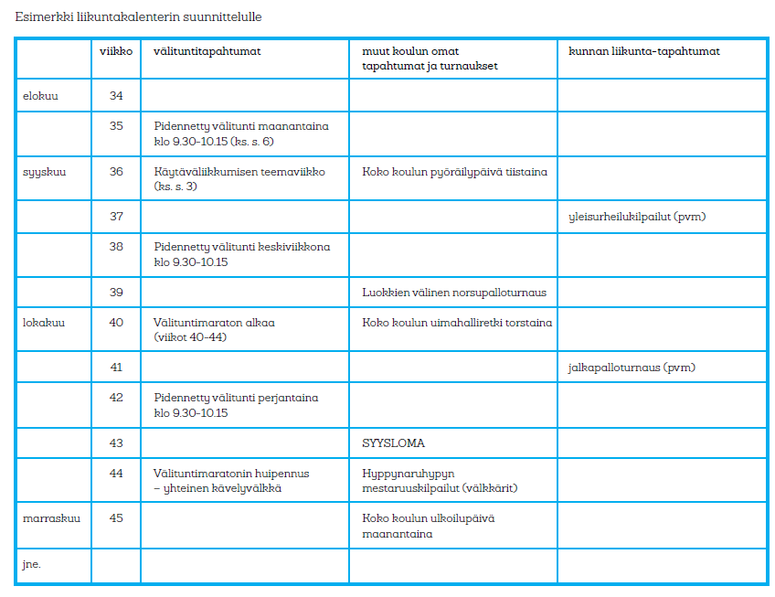
”Hyvin suunniteltu on puoliksi tehty”. Kaikki lähtee siis hyvästä suunnittelusta! Lukuvuoden alussa laadittu lukuvuosikalenteri auttaa paremmin hahmottamaan tapahtuvaa toimintaa, jolloin päällekkäisyyksiltä vältytään ja toimintaa on sopivasti jokaisella viikolla. Kouluihin tulisi muodostaa Liikkuva koulu –tiimit, joihin kuuluu muutama opettaja ja avustajia. Tällöin liikunnallistaminen ei ole vain yhden ihmisen vastuulla.

Kuva:http://www.sport.fi/system/resources/W1siZiIsIjIwMTMvMTEvMTkvMTNfMjRfNTJfNDI1X0xpaWt1dHRhdmFuX2h5dmlfdl9saXR1bnRlamFfaWRlYW9wYXMucGRmIl1d/Liikuttavan%20hyviä%20välitunteja%20-ideaopas.pdf

PROJEKTIT, KAMPANJAT JA TAPAHTUMAT

Erilaiset liikunnalliset projektit, kampanjat ja tapahtumat ovat mukavaa vaihtelua kouluarkeen. Ja tietenkin siten, että oppilaat saavat osallistua suunnitteluun ja tateutukseen!
LIIKUNNALLINEN TEEMAVIIKKO OPPILAIDEN EHDOTTAMALLA AIHEELLA!
ideoita:
-Istuminen tappaa –teemaviikko
-talviliikuntaviikko
-liikunnallinen toimintapäivä
-ilman puhelinta –päivä
-verkkaripäivä
-pihapelipäivä
-oppilaat vs. opettajat pelit
-harrastuspäivä (pukeudutaan oman harrastuksen mukaan)

VALTAKUNNALLISET KAMPANJAT:
http://www.sport.fi/koulu/kampanjat-tapahtumat/kampanjat/munliike
http://www.sport.fi/koulu/kampanjat-tapahtumat/kampanjat/taisto/taisto-school-power-kilpailut
http://www.sport.fi/koulu/kampanjat-tapahtumat/kampanjat/muuvit-liikuntaseikkailu

TAUKOLIIKUNTA

Taukojumpan pitäminen kesken työskentelyn saa oppilaat ja opettajan virkistymään kun noustaan hieman pulpetista. Taukoliikunnan pitäminen ei vaadi opettajalta ammattitaitoa, sillä jumppaohjeita löytää helposti mm. Internetistä. Myös oppilaiden omia ideoita kannattaa käyttää hyödyksi, sillä heillä ideoita varmasti riittää! Taukojumppa vie oppitunnista korkeintaan 5 minuuttia, ja se maksaa itsensä varmasti takaisin oppilaiden vireystilan paranemisella.
Tämän osion tarkoituksena on esitellä mahdollisia taukoliikuntamenetelmiä- sekä harjoitteita, jotka ovat toteutettavissa sellaisenaan kaikilla koulun oppitunneilla. Ja miksei myös opekokouksissa? Näin opettajat voivat oman kokemuksensa kautta huomata taukoliikunnasta saatavia positiivisia kokemuksia.

Koordinaatiojumppa
Opettajan antamat ohjeet:
1. tehtävä: Kirjoita omaa nimeä ilmaan (ensin yhdellä kädellä, sitten toisella, tämän jälkeen molemmilla samaan aikaan).
2. tehtävä: Piirrä ilmaan kädellä ensin kolmiota. Jatka kolmion piirtämistä ilmaan, ja piirrä samalla neliötä jalalla ilmaan. Saman voi tehdä vaihtamalla toiseen käteen ja toiseen jalkaan.
3. tehtävä: Opettaja voi ohjeissaan yhdistellä erilaisia kuvioita (esim. pallo, neliö, kolmio, tähti yms. sekä käsien ja jalkojen toimintaa)

Hartiajumppa
- Hartianostot x 10 (hartiat ylös, pudotus alas)
- Käsivarsien avaus x 10 (käsivarret rintakehän eteen, josta käsien taivutus taakse mahdollisimman kauas. Samalla tapahtuu rintarangan avaus)
- Varpaille ja kantapäille nousu x 10 (ensin varpaille nousu, pienellä keinautuksella kantapäiden varaan. Kädet voi ottaa mukaan heilautukseen)
- Hartioiden avaus- venytys x 3 (Sormet ristiin selän taakse, oikaise käsivarret. Avaa rintakehää, ja nosta käsivarsia hiljalleen taka-alaviistoon. Hellitä hetkeksi, ja toista sama tehtävä)
- Hartian päälliosan venytys (vie vasen käsi suoraksi selän taakse, kallista päätä oikealle. Pidä katse eteenpäin, ja vie pään venytystä hiljalleen pidemmälle. Toista sama venytys oikealla kädellä)

Niskahartia taukojumppa
- Nosta hartioita vuoronperään kohti korvaa x 8 (halutessa voi nousta myös varpaille aina hartian noustessa kohti korvaa)
- Nosta hartiat samaan aikaan kohti korvia x 10 (voit nousta halutessa varpaille hartioiden noustessa)
- Pyöritä olkapäitä ympäri x 10 (edestä ylös, takaa alas. Pyrötitystä voi tehostaa joustamalla polvista hartioiden mennessä alas ja ponnistamalla ylös hartioiden noustessa) -> Sama toiseen suuntaan!
- Venytä kylkeä hivuttamalla oikeaa kättä kohti oikeaa polvea reiden sivulla. Pidä keskivartalo tiukkana ja katse eteenpäin. Tee sama toiselle puolelle. Toista molemmille puolille 6 kertaa.
- Nosta oikea käsi suoraksi ylös, ja lähde taivuttamaan kättä vasemmalle pään yli. Tee pieni jousto lähellä ääriasentoa kolme kertaa, ja vaihda kättä. Toista molemmille puolille 6 kertaa.
- Selän pyöristys ja avaus x 8 (siirrä katse kohti lattiiaa, ja halaa itseäsi pyöristämällä selkä. Avaa rintaranka siirtämällä kädet selän taakse nostamalla katsetta yläviistoon)
- Ylävartalon kierto x 10 (nosta kyynärvarret eteen rinnan korkeudelle, ja lähde kiertämään vuoropuolin käsiä vartalon ympäri)
- Lapaluiden rutistaminen yhteen x 10 (vie kädet vuoronperään kyynärpääjohtoisesti kädet koukussa ja suorilla käsillä kämmenselkäjohtoisesti selän taakse)
- Pyöritä kädet suorina ympäri edestä ylös, takaa alas x 8 (ota vauhtia kyykyn kautta!)

Koko vartalon taukojumppa
- Heiluta käsiä eteen- ja taakse vuorotellen x 10 (toinen käsi edessä silloin kun toinen takana. Koukista polvista vauhtia heilautukselle!)
- Heilauta molemmat kädet samanaikaisesti eteen- ja taakse x 5 (koukista jaloista vauhtia) Aina kun kädet ovat edessä, nosta toinen jalka ilmaan taakse x 5/jalka
- Heiluta käsiä edestä ristiin ja sivulle auki x 8 (jaloista kyykistys ja ponnistus kun kädet ovat edessä ristissä)
- Nosta polvia ylös vuoronperään. Vie vastakkainen käsi vastakkaiseen nousevaan polveen. Kierrä vartaloa samalla sivulle. X 8
- Potkaise rennosti vuoronperään jalalla vartalon edestä vastakkaiseen etuviistoon. Läpsäytä samalla molemmilla käsillä oikeaa pakaraa. X 8/puoli.
- Laita kädet reisille ( vuoronperään pyristä etukumarassa selkää, ja laita selkä notkolle. Pyöristys, katse alas. Notkistus, katse yläviistoon)

Neljän K:n taukojumppa (Kyykky, Kumarrus, Kierto, Kurkotus)
- Kyykky x 10
- Kumarrus x 5 (Kumarrutaan kohti lattiiaa. Selkäranka taipuu pyöreänä, niska rentona, tunnetaan venytys takareidessä) Ylhäällä lievä taaksetaivutus lantiosta.
- Ylävartalon kiertoliike x 10 (nosta kyynärvarret eteen rinnan korkeudelle ja lähde kiertämään vuoropuolin käsiä vartalon ympäri)
- Kurkotus (sormet ristiin pään päälle, käsivarret suorana. Kurkotetaan vuoropuolin oikealle ja vasemmalle hyvällä keskivartalon hallinnalla)

Pareittain tai koko luokan kesken yhdessä keksimä taukojumppa
Oppilaat keksivät pareittain toisilleen, tai vuoronperään kaikille yhteisiä jumppaliikkeitä. Liikkeet suoritetaan samanaikaisesti.

Oppilaiden itse ideoimat taukojumpat
Anna oppilaille mahdollisuus ideoida pareittain omat taukojumpat. Säilytä jumpat itsellä, ja arpokaa jatkossa tuntien alussa, kenen taukojumppa pidetään kyseisellä tunnilla. Anna vetäjäoppilaiden päättää itse tunnin aikana, milloin jumppa pidetään.

Jumppakissan taukojumppa (Kestosuosikki!)
https://www.youtube.com/watch?v=3gGpRiV09uU

Musajumppa
Opettaja/oppilaat valitsevat yhden kappaleen joka jaetaan ”osiin” (esim. normaalisäkeistöt ja kertosäe). Valitaan 4 liikettä, joita toistetaan aina yhden säkeistön kohdalla.
Esim. Pharrell Williams – Happy
- Säkeistö: Nyrkkeily eteen x4, ylävartalonkierto sivulle x 4, potku eteen x 4, pään pyöritys x 4
- Kertosäkeistö: Käsien heilutus pään päällä x 4, polvennosto x4, sivuviereen askel x 4, sivuvieren askel ja käsien heilutus samaan aikaan x 4

X-Breikki (kokemusten mukaan TOIMII!!)
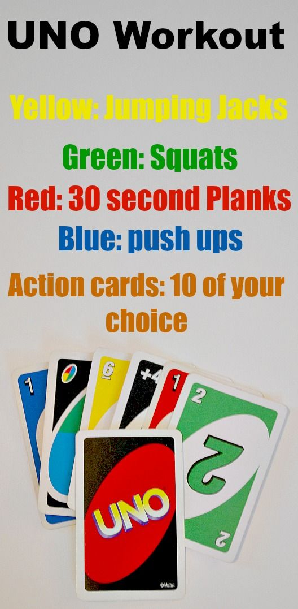
X-Breikki on internetissä oleva taukojumppapankki, josta kuka tahansa voi ottaa valmiiksi suunniteltuja X-breikkejä oppitunneilleen. X-breikit ovat powerpointesityksiä, jossa valmiin pohjan päälle voi valmistella helposti itselleen taukojumpan oman aihealueensa mukaisesti. Ajatuksena on saada oppilaat motivoitua uudella tavalla taukojumppaan, ja lisäbonuksena on opetusaiheiden integroiminen taukojumppaan. Sopii erityisesti 5-9. lk, jotka eivät välttämättä innostu tavanomaisesta taukojumpasta.
X-Breikki linkkejä:
Mikä on X-breikki? https://www.slideshare.net/secret/CdcH5iYQY7EY0h
X-breikki- demo: http://www.slideshare.net/x-breikki
X-breikin tekeminen: https://www.slideshare.net/secret/qWMFDq1Xgul82T
X-Breikki-malli (ladattava ppt-tiedosto): https://www.slideshare.net/secret/qsoYNASOcTBl4Y

Valmiit taukojumppavideot:
https://www.youtube.com/channel/UCnSLsZSgjuK9zp-JgXLZcdA
Löytyy minun ja opiskelukaverini tekemiä erilaisia videoita oppitunnin tauottamiseen. Aktivoivaa aivojumppaa ja taukojumppaa =)

Sprint Game –taukoliikuntaturnaus
Yhteisöllinen ja hauska taukoliikuntaturnaus älypuhelimilla Kahootin ja Nintendo Wiin tapaan. www.sprintgame.fi

Smart Moves -taukoliikuntavideot
http://www.smartmoves.fi/videot-taukoliikunta/

Timer Timer
Kello, joka kertoo kuinka kauan työskennellään. Kelloon voi itse asettaa tietyn ajan ja sopia oppilaiden kanssa, että soidessa on palkintona hyvästä työskentelystä esim. taukojumppa tai leikki. Lisätietoja: http://www.timetimer.com/

Taukojumppakortit
Laminoidut kortit joissa on erilaisia taukojumppaliikkeitä. Nämä voi teettää vaikka oppilailla =). Kortteja voidaan käyttää esim. pistetyöskentelyssä yhtenä pisteenä tai Timer Timerin kanssa.

Tulostettavat taukojumppakortit ohjeineen
http://www.vantaa.fi/instancedata/prime_product_julkaisu/vantaa/embeds/vantaawwwstructure/119185_Liikuntavalipala_kortit.pdf

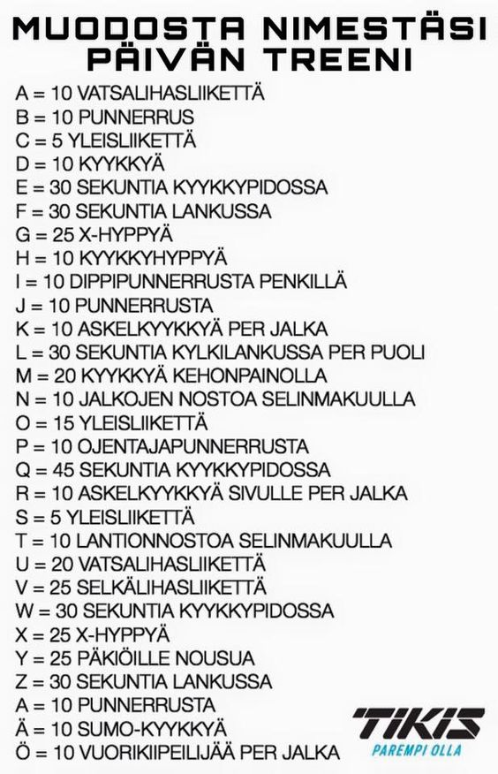
Oma nimi –taukojumppa

Taulu, jossa on jokaiselle kirjaimelle yksi liike.
Oppilas tekee oman etunimensä mukaiset liikkeet.
Kuva: http://www.tikis.fi/

Oma syntymäaika –taukojumppa

Samalla systeemillä kuin oma nimi –taukojumpassa, mutta numeroilla.
Uno -taukojumppa
Taukojumppa samaan tyyliin kuin oma nimi –taukojumpassa.
Katso kuva.
Kuva http://creativesouthernhome.com/2015/01/uno-workout-fitnessfriday.html

Korttipakka –taukojumppa
Taukojumppa samaan tyyliin kuin oma nimi –taukojumpassa.
Keksitään jokaiselle maalle oma liike.

Taukojumppavideoita lapsille
https://www.gonoodle.com/

Videoita ja liikuntaohjeita. UKK-instituutti.
http://www.ukkinstituutti.fi/palvelut_ja_tuotteet/videot_ja_liikuntaohjeet

Liikuntasuositukset nuorille animaatiovideo. Kasit liikkeelle tutkimushanke, Feet Energy tutkimushanke, UKK-instituutti.
https://www.youtube.com/watch?v=Q22XOs1DEtM

LINKKI- JA KIRJAVINKIT LIIKUNTAAN JA TOIMINNALLISEEN OPPIMISEEN

Aivot liikkeelle! Tehosta oppimista yläkoulussa ja toisella asteella –kirja. https://www.ps-kustannus.fi/Hannu-Moilanen/Aivot-liikkeelle.html

Matikkaa ja liikettä
http://www.mathandmovement.com/about/

Toiminnallista opetusta -hanke
http://lukujaliikkuen.fi/

Matikkaa toiminnallisesti -hanke
http://www.hyvinkaa.fi/kasvatus-ja-koulutus/muu-koulutus/matematiikkaaluonnossa/

Liikuntamaisteri liikuntatehtävät
http://www.liikuntamaisteri.fi/

Opettajan blogi
http://openideat.blogspot.fi/

Liikuntatehtäviä
http://www.skillilataamo.fi/

Toiminnallinen oppiminen –hanke (videoita ym.)
http://www.topata.fi/

Temmellys –toiminnallista matikkaa
http://temmellys.blogspot.fi/

Valmiit tunnit eri lajeille
http://www.liikaha.fi/liikuntaohjeet/

Liikuntaan materiaalia
http://www.liikaha.fi/aineistopankki/liikunta/

Oma valinta materiaaleja liikunnallistamisenn
http://www.omavalinta.fi/materiaalit/

Pienemmille lapsille ja alkuopetukseen
http://www.sport.fi/system/resources/W1siZiIsIjIwMTQvMDkvMTEvMTFfMDJfMTdfMTkyX1ZhcnBhYXRfdmF1aHRpaW5fb3Bhcy5wZGYiXV0/Varpaat_vauhtiin_opas.pdf

Videoita ja liikuntaohjeita. UKK-instituutti.
http://www.ukkinstituutti.fi/palvelut_ja_tuotteet/videot_ja_liikuntaohjeet

Erilaisia liikuntatehtäviä videoilla:
http://www.valmennustaito.info/taitokartta/tasapainotaidot.php

Liikuntasuositukset nuorille animaatiovideo. Kasit liikkeelle tutkimushanke, Feet Energy tutkimushanke, UKK-instituutti.
https://www.youtube.com/watch?v=Q22XOs1DEtM

Esimerkki liikunnallisesta Jyrängön koulusta:
https://www.youtube.com/watch?v=Yk9tE-oGQXY

Taukoliikuntaa:
http://www.tervekoululainen.fi/opetusmateriaalit/taukoliikuntapelit?utm_source=TEKO%20uutiskirje%20300916&utm_medium=TEKO%20uutiskirje%2030091616&utm_campaign=TEKO%20uutiskirje%20300916

Liikkuva koulu –vinkit koulupäivän tauotukseen
http://www.liikkuvakoulu.fi/ideat/luokille-7-9/oppitunnit

Facebookryhmät:
-Liikkuva koulu ja toiminnallinen oppiminen
-Lisää liikettä Forssan kouluihin
-Toiminnallinen kielioppi
LIITY! Etsi omaan aineeseesi sopiva ryhmä.

Lähteitä:

Latonen, E. & Pajuoja, T. 2012. Liikkuvatko oppilaat välitunneilla? Liikkuva koulu- hankkeessa mukana olleiden 4.-9.luokkalaisten oppilaiden välituntiaktiivisuus. Jyväskylän yliopisto. Liikuntatieteiden laitos. Pro gradu- tutkielma.
Syväoja ym. 2012. Liikunta ja oppiminen. Tilannekatsaus. OPH.
OPS-kurssin 2015 opiskelijoiden materiaalit. Jyväskylän yliopisto.
Linkkejä joista on saatu ideoita tähän materiaaliin:
http://www.sport.fi/system/resources/W1siZiIsIjIwMTMvMTEvMTkvMTNfMjRfNTJfNDI1X0xpaWt1dHRhdmFuX2h5dmlfdl9saXR1bnRlamFfaWRlYW9wYXMucGRmIl1d/Liikuttavan%20hyviä%20välitunteja%20-ideaopas.pdf
http://www.sport.fi/koulu/kampanjat-tapahtumat/kampanjat/munliike
www.liikkuvakoulu.fi

